匠心筑教路 考核促成长
——江宁区2025年度高中数学“特带优”考核圆满举行
2026年1月27日下午，江宁区2025年度高中数学“特带优”（特级教师、学科带头人、优秀青年教师）考核活动在南京市秦淮中学顺利举行。此次活动既是对区域高中数学骨干教师年度履职成效的全面检阅，更是一场凝聚智慧、碰撞思想的专业盛宴。江宁区教研室高中数学教研员郑志刚老师主持活动，区高中数学中心组成员担任考核专家，全区高中数学界骨干力量齐聚一堂，共话教学成长，共研育人之道。
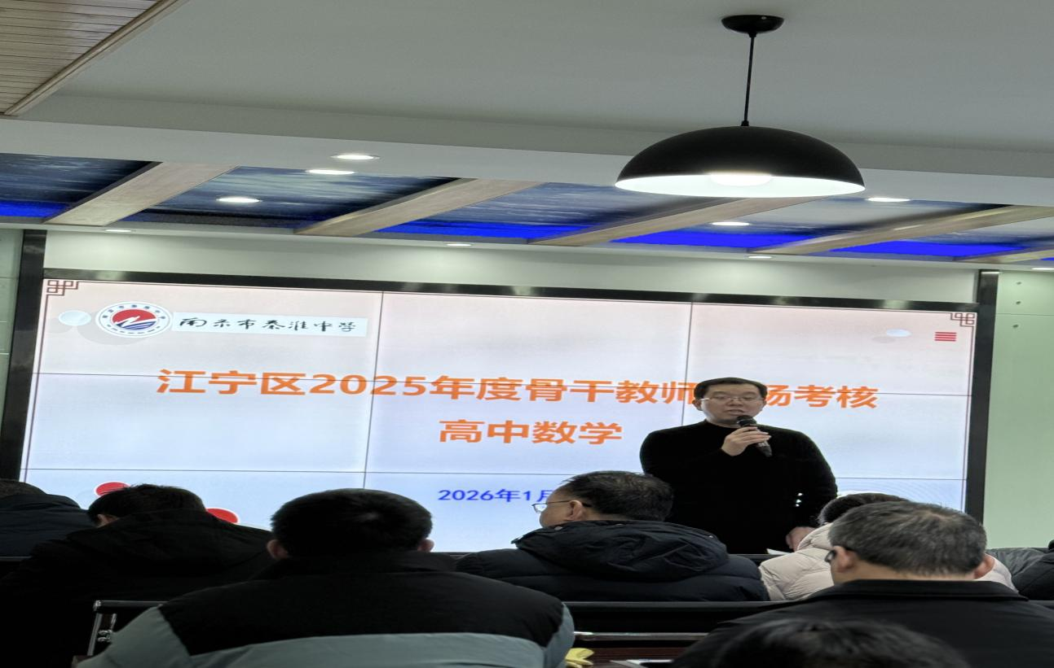
活动以“业绩分享+专业考核”两大环节有序推进。在交流分享环节，首先是四位不同层级的骨干教师代表依次登台，结合2025年教育教学实践，全方位展示了各自在课堂教学、科研引领、学生培养等方面的丰硕成果，尽显江宁区高中数学教师的专业素养与育人情怀。
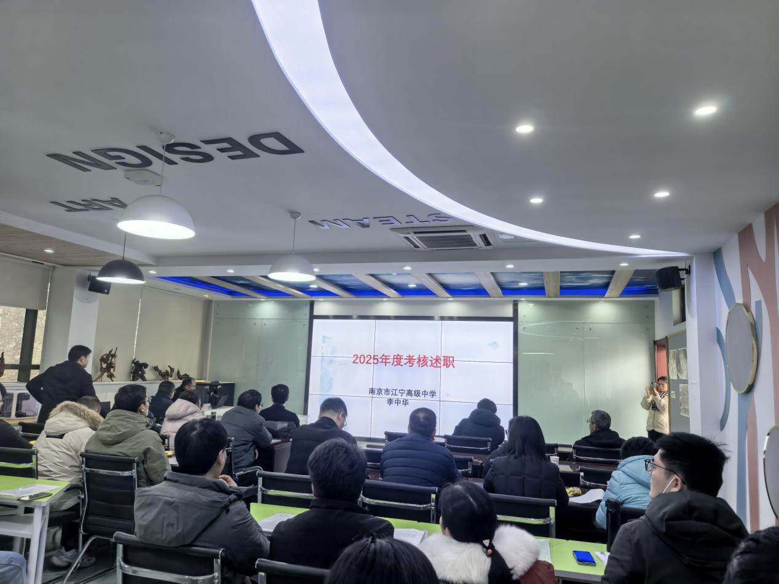
来自江宁高级中学的省特级教师，李中华老师以三十余年教龄沉淀的教育智慧，分享了他“以生为本、精准施教”的年度实践。2025年，他不仅深耕高三复习课堂，更以“传帮带”的责任担当，指导青年教师打磨优质课例，所带徒弟在区级教学竞赛中斩获佳绩。“教育是一场双向的奔赴，唯有坚守初心、精进不辍，方能成为学生成长的引路人。”李老师的分享朴实而深刻，赢得全场共鸣。南京市优秀青年教师代表、南京市秦淮中学的郑必强老师，则展现了青年骨干教师的创新活力与奋进姿态。2025年，他深耕课堂教学改革，开设了多次市级、区级讲座，分享他的教育教学经验。作为青年教师的标杆，郑老师以“敢闯敢试、深耕细研”的态度，诠释了新时代优秀青年教师的成长路径。来自临江高中的满三届江宁区学科带头人步燕芳老师，聚焦“学科团队建设与教学质量提升”展开分享。2025年，她带领备课组深耕教材教法，构建了“基础夯实—能力进阶—素养提升”的三级教学体系；通过常态化集体备课、专题教研等活动，带动团队教师共同成长，所带年级数学学科高考成绩稳步提升，充分发挥了学科带头人的示范辐射作用。第十一届江宁区学科带头人天印高中袁根福老师则从“科研与教学融合”的角度，分享了年度成果。展现了“以研促教、以教提质”的专业追求。四位教师的分享各有侧重、各富亮点，既展现了个人的专业积淀，也折射出江宁区高中数学教师队伍“老带新、传帮带”的优良传统与“齐奋进、共提升”的良好氛围。
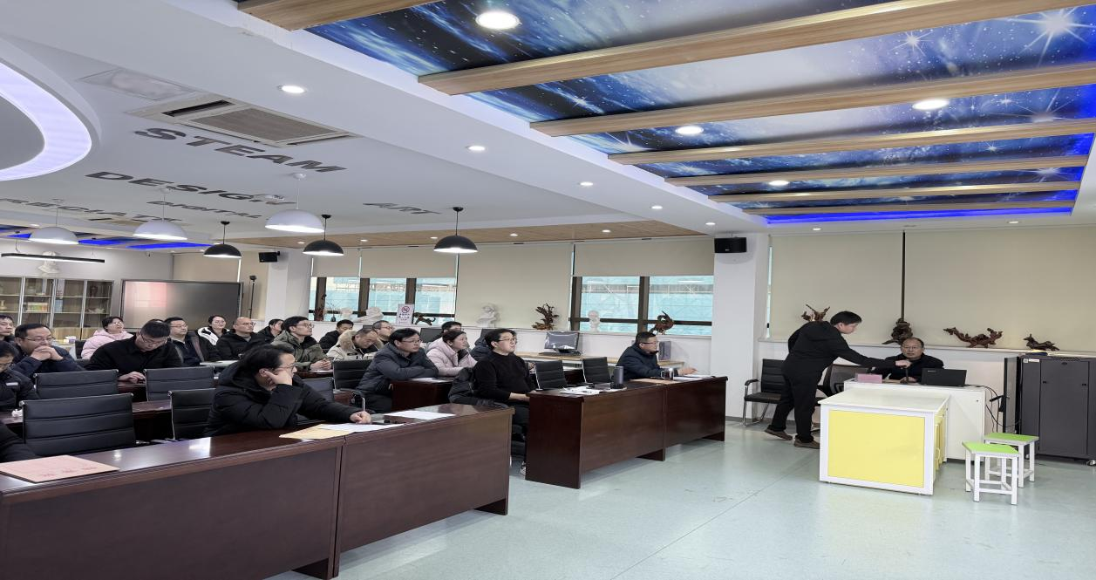
紧接着各位“特带优”老师分别就各自的年度工作进行述职，分享教育教学经验，展示科研成果，示范引领，学生培养等工作。述职结束后，区高中数学中心组成员组成的考核组，严格按照考核标准，对各位教师的年度业绩材料进行了细致核查与量化评分。考核组按照要求逐一审核佐证材料，并就关键问题与教师们深入交流，确保考核结果客观公正。
郑志刚老师在总结时强调，“特带优”教师是江宁区高中数学教育高质量发展的核心力量，本次考核不仅是一次年度履职检验，更是搭建了一个交流学习、互促共进的平台。他希望全体骨干教师以此次考核为契机，总结经验、查找不足，持续发挥示范引领作用，带动更多青年教师快速成长，为区域高中数学教育事业注入源源不断的动力。
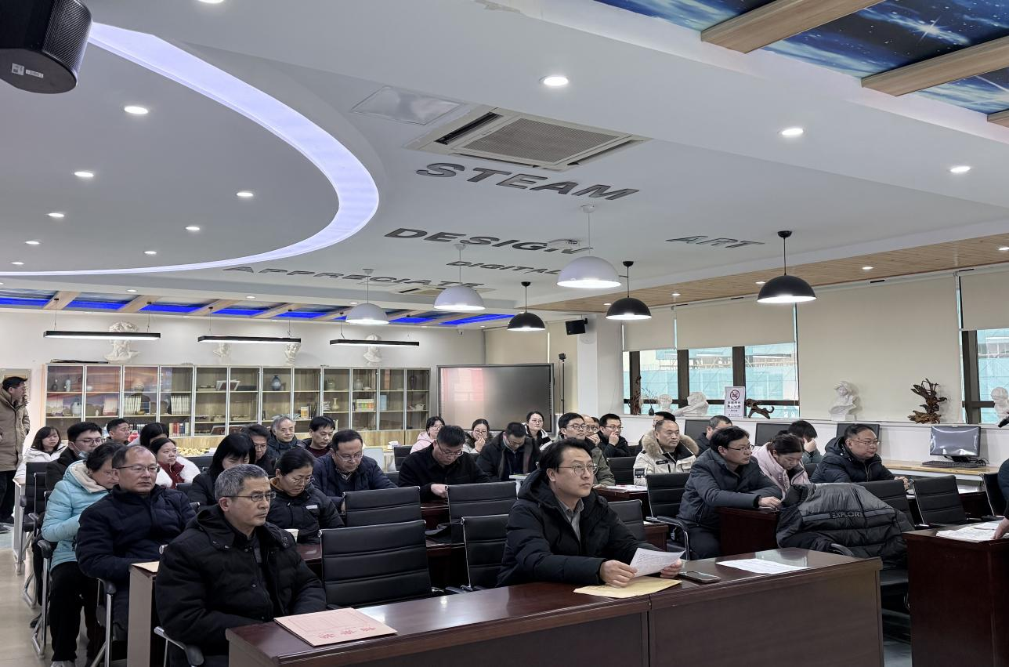
考核活动在热烈的研讨氛围中落下帷幕。此次活动不仅全面检阅了江宁区高中数学优秀教师的专业素养，更促进了教育思想的碰撞与教学经验的共享，为新学期区域高中数学教学质量的进一步提升奠定了坚实基础。相信在骨干教师的引领带动下，江宁区高中数学教育将续写匠心育人、智启新程的崭新篇章。

